河北大学《数学模型》实验 实验报告
班级专业 | 16信安2 | 姓名 | 张悄 | 学号 | 20161101240
实验地点 | C1-228 | 指导老师 | 王苗 | 成绩
实验项目 | 循环比赛的名次——双向连通竞赛图（4顶点）的名次排序
- 实验目的
掌握用特征根法和向量法求解相应问题。
- 实验要求
1. 运行求元素互不相等的得分向量法程序（与教材 p272 比较）。
2. 运行特征根法程序（与教材p272 比较）。
3. 编写一个程序，求出1~8 级得分向量，并依据8级得分向量给出排名（与教材 p272比较）。
三、实验内容
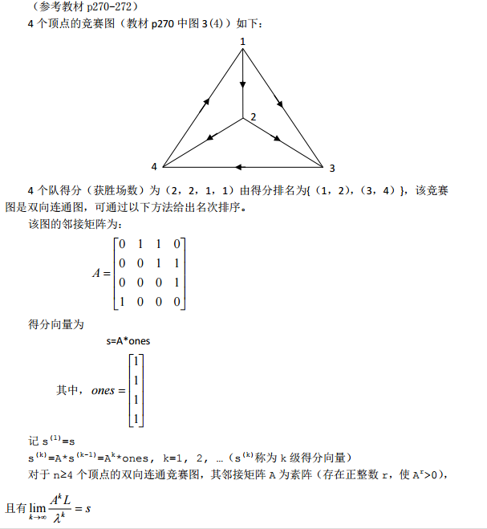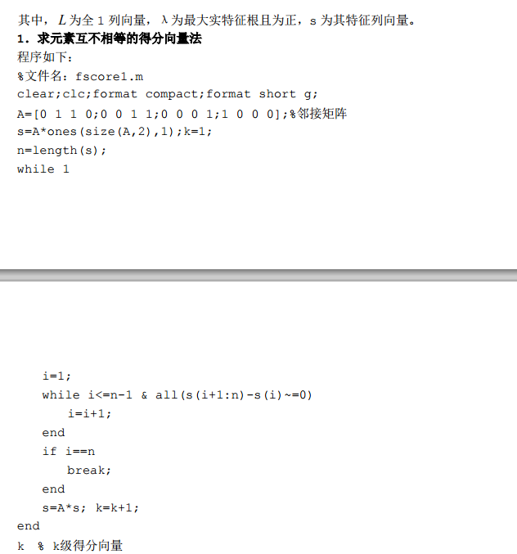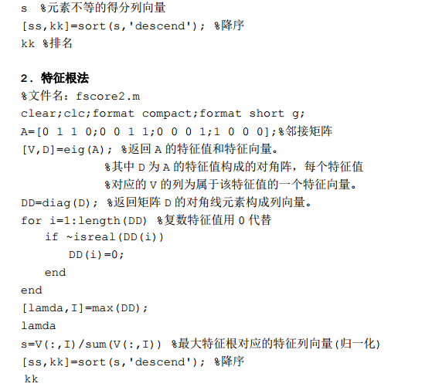
四、实验结果及其分析
实验一运行结果：
k =
5
s =
8
6
3
5
kk =
1
2
4
3
>>

实验二运行结果：
lamda =
1.3953
s =
0.32134
0.28333
0.16504
0.23029
kk =
1
2
4
3
>>

实验三代码：
clear;clc;format compact;format short g;
A=[0 1 1 0;0 0 1 1;0 0 0 1;1 0 0 0];%邻接矩阵
for k=1:8
s=A^k*ones(size(A,2),1);
k %k级得分向量
s %元素不等的得分列向量
end
n=length(s);
while 1
i=1;
while i<=n-1 & all(s(i+1:n)-s(i)~=0)
i=i+1;
end
break;
end
[ss,kk]=sort(s, 'descend');%降序
Kk
实验三运行结果如下：
k =
1
s =
2
2
1
1
k =
2
s =
3
2
1
2
k =
3
s =
3
3
2
3
k =
4
s =
5
5
3
3
k =
5
s =
8
6
3
5
k =
6
s =
9
8
5
8
k =
7
s =
13
13
8
9
k =
8
s =
21
17
9
13

